Paweł Kocimski

**Laboratorium NoSQL**

# Rozproszona pamięć podręczna z wykorzystaniem Etcd

Zaimplementowane funkcje

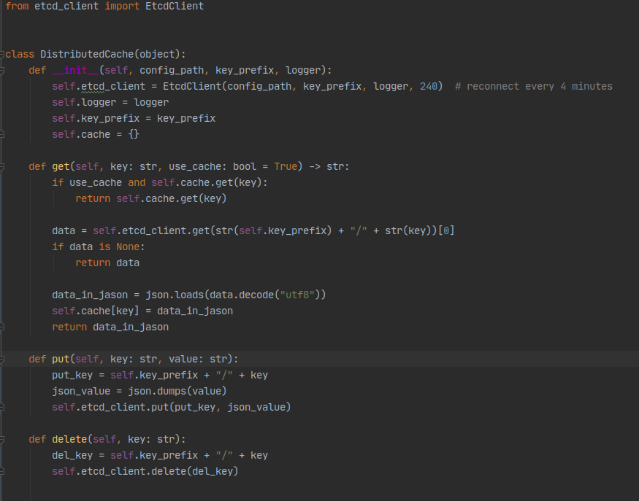

Wyniki testu po ok. 14 minutach

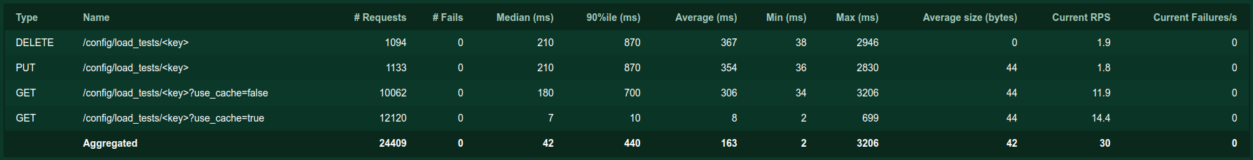

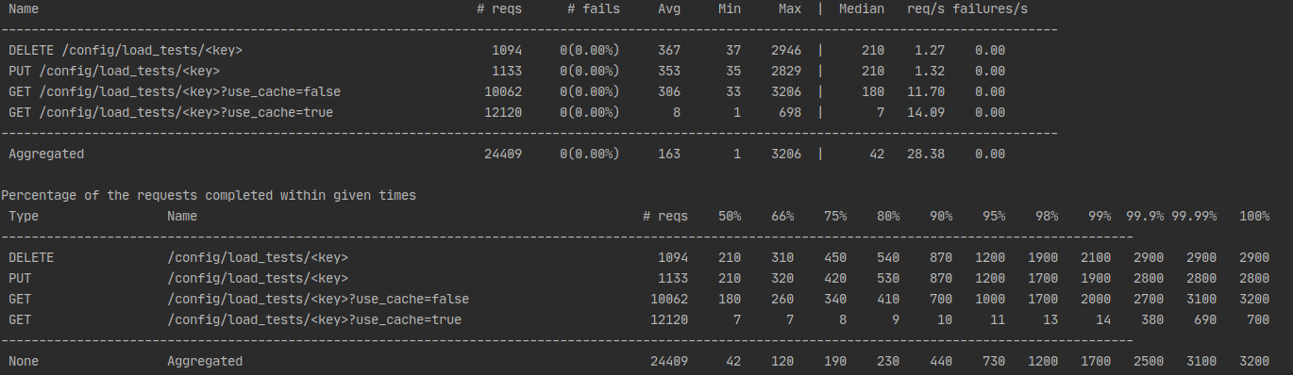

IBM cloud

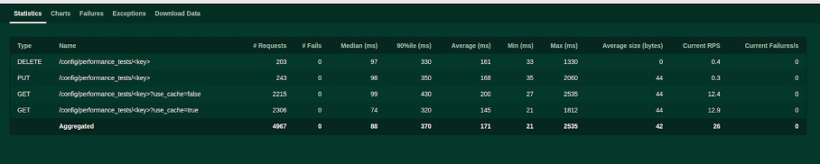

Komenda ibmcloud target

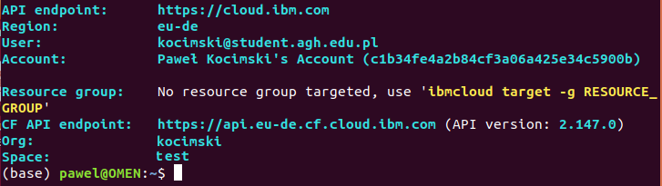

Komenda ibmcloud cf app distributed-cache:

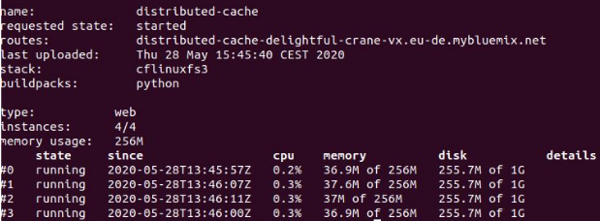

Komenda cf logs distributed-cache --recent | head –n 20

